牵连速度

如图，两小车A、B用不可伸长的轻绳通过滑轮拉动物块。已知二者的速度分别是 $v_{1}=5$ m/s和 $v_{2}=4$ m/s，两绳的夹角是 $α=60°$。求物块的速度 $v$。

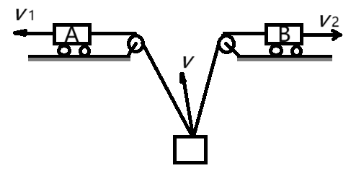 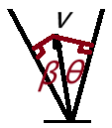 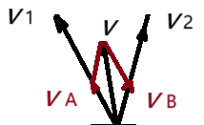

解：最容易想到的是中图那样的分解速度。显然 $v\cos{β}=v_{1}$， $v\cos{θ}=v_{2}$， $β+θ=60°$。但是这种解法十分麻烦，还要涉及反三角函数。

我们按照右图分析。 $v$ 是 $v_{A}$ 和 $v_{B}$ 的合速度，其中 $v_{A}$ 是小车A单独拉动物块的速度， $v_{B}$ 是小车B单独拉动物块的速度。可以这样形象地设想：由于 $v_{A}$ 和 $v_{B}$ 共同作用， $v$ 增大了，由于绳保持绷紧，两小车的速度也要增加。所以， $v_{1}$ 是叠加了 $v_{B}\cos{60°}$ 的速度， $v_{2}$ 是叠加了 $v_{A}\cos{60°}$ 的速度。所以

$v_{1}=v_{A}+v_{B}\cos{60°}$， $v_{2}=v_{B}+v_{A}\cos{60°}$。

求得 $v_{A}$ =4m/s， $v_{B}$ =2m/s。

所以 $v=\sqrt{v_{A}^{2}+v_{B}^{2}−{2v}_{A}v_{B}\cos{(180°−60°)}}$ = $2\sqrt{7}$ m/s。

同时由中图求出 $v$ 和 $v_{1}$、 $v_{2}$ 的夹角分别是 $β=arccos\frac{v_{1}}{v}≈19.1°$*， $θ=arccos\frac{v_{2}}{v}≈40.9°$*

一定要注意：速度分解一定要分解到沿绳（径向）和垂直于绳（极向或角向）两个方向。